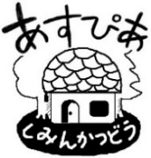ｄ

あすぴあだより

**4・5月**



有りよ

【問合せ先】

小平市民活動支援センターあすぴあ

メール:info@kodaira-shiminkatsudo-ctr.jp

URL:https://kodaira-shiminkatsudo-ctr.jp

☎ 042-348-2104、FAX 042-348-2115

9:00〜21:00（月・祝および奇数月第２日曜休館）

あすぴあ利用評価アンケート結果

利用登録団体を対象に実施した利用評価アンケート結果をあすぴあサイトに掲載。

あすぴあトップページの新着情報から読めます。

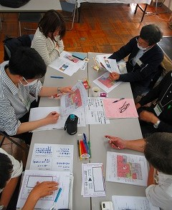

**シン×新の心に着火。**

第4回市民活動交流サロンを3月30日の午後に開催。会場は元気村おがわ東の第二会議室。

お題は「シン・公共施設からはじまる、まちづくりの新時代」。ゲストスピーカーとコメンテーターの話を受けて参加者16人が4グループに分かれて話し合い。

そこでのキーワードをちょっと紹介。多世代が集うコミュニティをつくる、常連さんだけでない開放的な居場所づくり、

利用者の主体性を発揮する・・・。参加者どうしの活発な議論で、みんなの心に着火しました。

**日々是勉強です**

2024年度の元気村まつりをもっともっと盛り上げたいとの思いから、(公財)かわさき市民活動センターが開催している「ごえん楽市」のことをヒアリング。

「ごえん楽市」では、参加団体が一緒になって「ごえん楽市」を作り上げていくやり方を試行。

参加団体を「お客様」にせず、当事者になってもらう工夫は、フェスタ部会にとってたいへん勉強になりました。日々是勉強の気持ちを大切に、元気村まつりの進化を目指します。

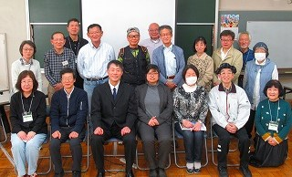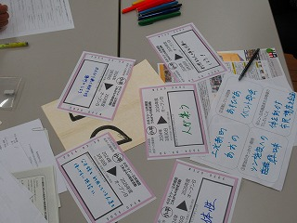

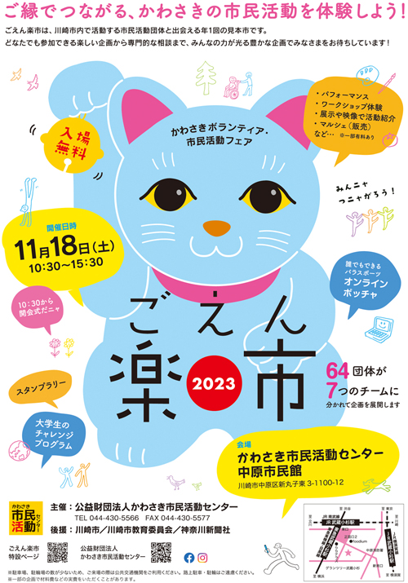

**小平でも身近な「まぜこぜの社会」**

3月9日は、人財の森事業説明会と東ちづるさんの講演会でした。東ちづるさんが取り組んでいる「まぜこぜの社会」づくり。まぜこぜの社会を解くキーワード。誰も排除しない、その人のありのままの姿に向き合う。東さんの話は、映像を交えながら、何がどうまぜこぜなのか、耳と目でよく解る素敵なものでした。

小平の街中や暮らしの中で、心の多様性、身体の多様性、人の多様性に気づく場面が、身近に増えていくでしょう。東さんの話を聴かれた人たちは、きっとその場面をしなやかに受け入れると思います。

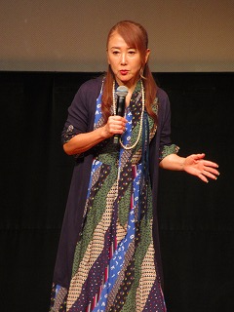

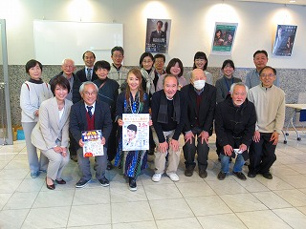

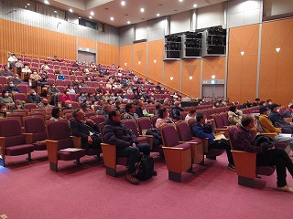

２０１０年４月からＮＰＯ法人小平市民活動ネットワークが指定管理者として小平市民活動支援センターの管理運営をしています。